臺北市私立華岡藝術學校性平融入課程成果表

學校  名稱 | 華岡藝術學校 | 日期  時間 |  | 115年6月16日 | 授課對象  人數 | 200人
宣教  題目 | 戲劇小品-《標籤之外》
劇本摘要
鼎維因陰柔氣質在校園遭受排擠。故事藉由社會事件映照群眾跟風與冷眼旁觀冷漠所凝成的傷害；在同儕的反思與轉變中，裂縫逐漸修復。結合《玫瑰少年》的歌曲與舞蹈元素，以肢體呈現鼎維的壓抑與疼痛，直到被理解與接納。
宣教活動照片
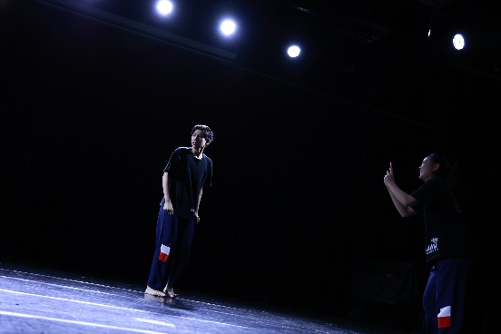 |  |  | 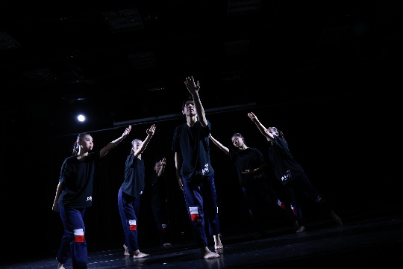
性平課程融入戲劇教學 |  |  | 性平課程融入戲劇教學
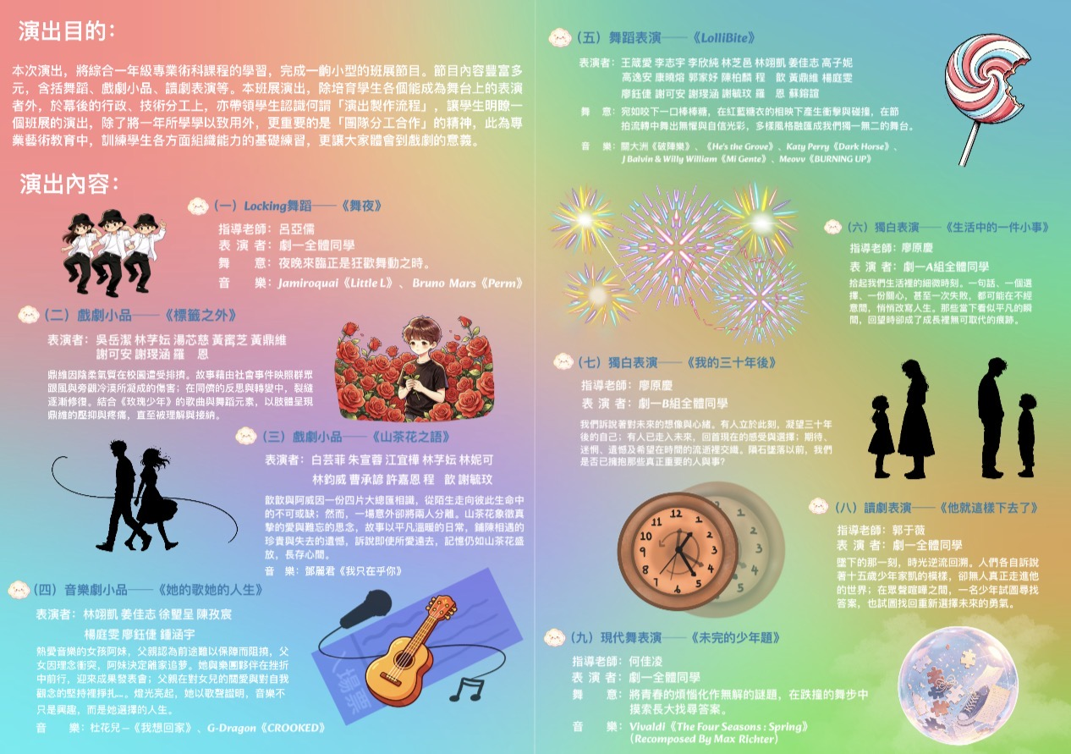
性平課程融入戲劇教學 |  |  | 演出節目單

